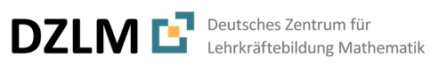

Anteile von Mengen
bestimmen

Text zum Erklärvideo B1C1

Zum Fördermaterial von Andrea Schink & Susanne Prediger

Link zum Fördermaterial und Erklärvideo: http://mathe-sicher-koennen.dzlm.de/bpd#b1

 | Bild und Text im Video (wichtigste bedeutungsbezogene Satzbaustein in fett) |  | Hinweise für Lehrkräfte
0:00 | Aufhänger
 | 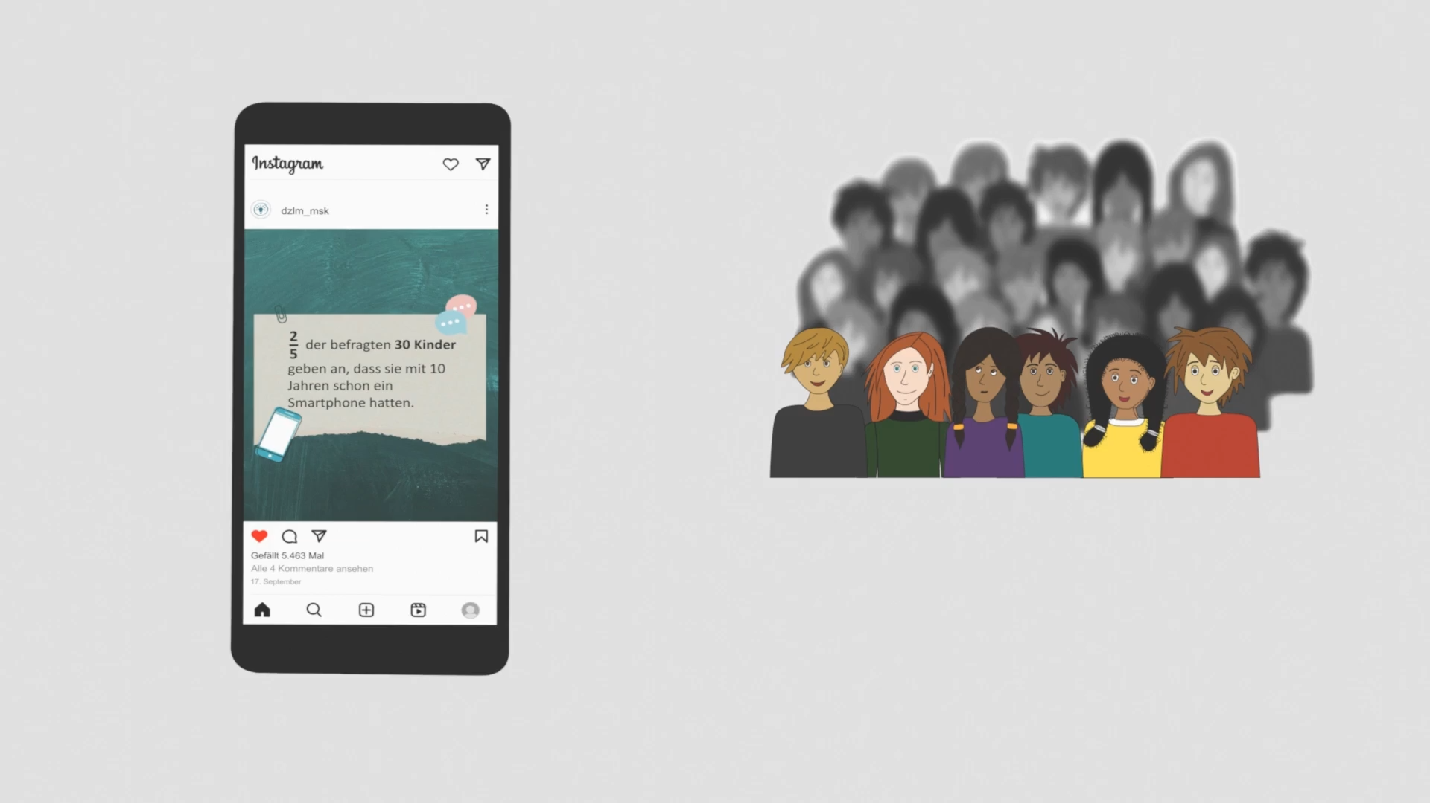 | Tara hat auf Instagram von einer Umfrage in einer Klasse 5 gelesen. 2/5 der 30 Kinder haben schon ein Smartphone.  Doch wie viele Kinder sind 2/5 von 30 Kindern? Wie du das herausfinden kannst, schauen wir uns in diesem Video mal genauer an. | - In diesem Erklärvideo B1C1 werden bildliche, sprachliche sowie symbolische Ebene vernetzt, um inhaltliche Vorstellungen zu Anteilen von Mengen aufzubauen  - Aufbauend auf diesen inhaltlichen Vorstellungen macht Video B1C2 dann den Übergang zum symbolischen Rechenverfahren 30 : 5 · 2.
0:26 | Bildliche und sprachliche Veranschaulichung des Bestimmens von 2/5 von 30
 | Die 30 Kinder stellen wir uns mit Deckeln vor. Jeder Deckel steht für ein Kind. Du willst wissen, wie viele Kinder 2/5 von 30 Kindern sind. Das Besondere ist nun, dass das Ganze nicht wie sonst ein Kuchen oder ein Bruchstreifen ist, sondern eine Menge, nämlich 30 Deckel. Aber du kannst trotzdem einen Bruchstreifen als Hilfe nehmen. Der hilft dir dabei, dir die Anteile vorzustellen.  Es geht um 2/5. Darum brauchst du einen Streifen mit fünf Fünfteln. Du weißt schon, bei Brüchen sind immer alle Teile vom Ganzen gleich groß. Hier ist das genauso. |  | - Bislang waren die ganzen ganze Rechtecke oder Kreise oder Schokoladen, neu ist für Lernende, Mengen mit mehreren Elementen als Ganze zu begreifen und zu strukturieren.  - Um den Übergang zu fördern, erfolgt die Strukturierung der Menge auf dem Bruchstreifen: Das Ganze ist der ganze Streifen, auf die Fünftel legt man die Elemente in Gruppen.  - Der Zugang setzt inhaltliche Vorstellungen von Anteil, Teil und Ganzes voraus. Sollten hier noch Schwierigkeiten bestehen, ist Baustein B1A nutzbar.  - Damit die Lernenden beim händischen Verteilen auch die Strukturen des Verteilens, Gruppierens und Zählens in Gruppen verstehen, wird die bedeutungsbezogene Sprache gezielt eingeführt.  - Dazu passen die MSK-Förderaufgaben 1.1, 1.3 und 1.4  (aus Baustein B1C)
 | 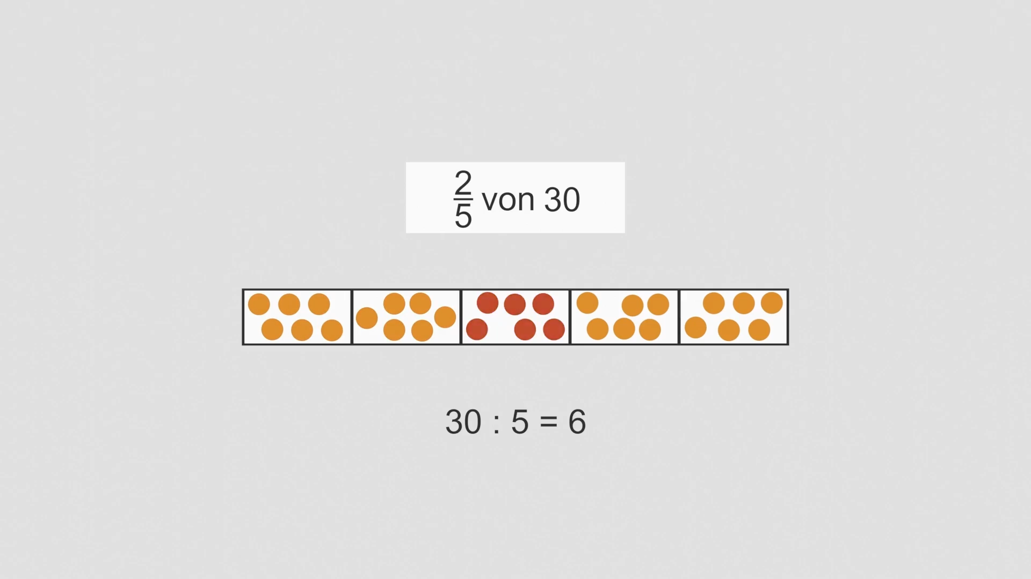 | Das Ganze, also die 30 Deckel, müssen darum gleichmäßig auf die fünf Fünftelfelder verteilt werden. Also in fünf gleichgroße Gruppen von Deckeln. 30 Deckel verteilt auf fünf gleichgroße Gruppen. Das sind fünf 6er-Gruppen. Denn 30 geteilt durch 5 sind gleich 6. In jedem Fünftelfeld liegen also 6 Deckel.
Im Bruchstreifen kannst du jetzt gut sehen. Alle 30 Deckel zusammen sind das Ganze. Fünf Fünftel. Du kannst aber auch andere Anteile ablesen. 1/5 von 30 Deckeln sind 6 Deckel.
Tara wollte aber wissen, wie viel 2/5 von 30 sind.
 | 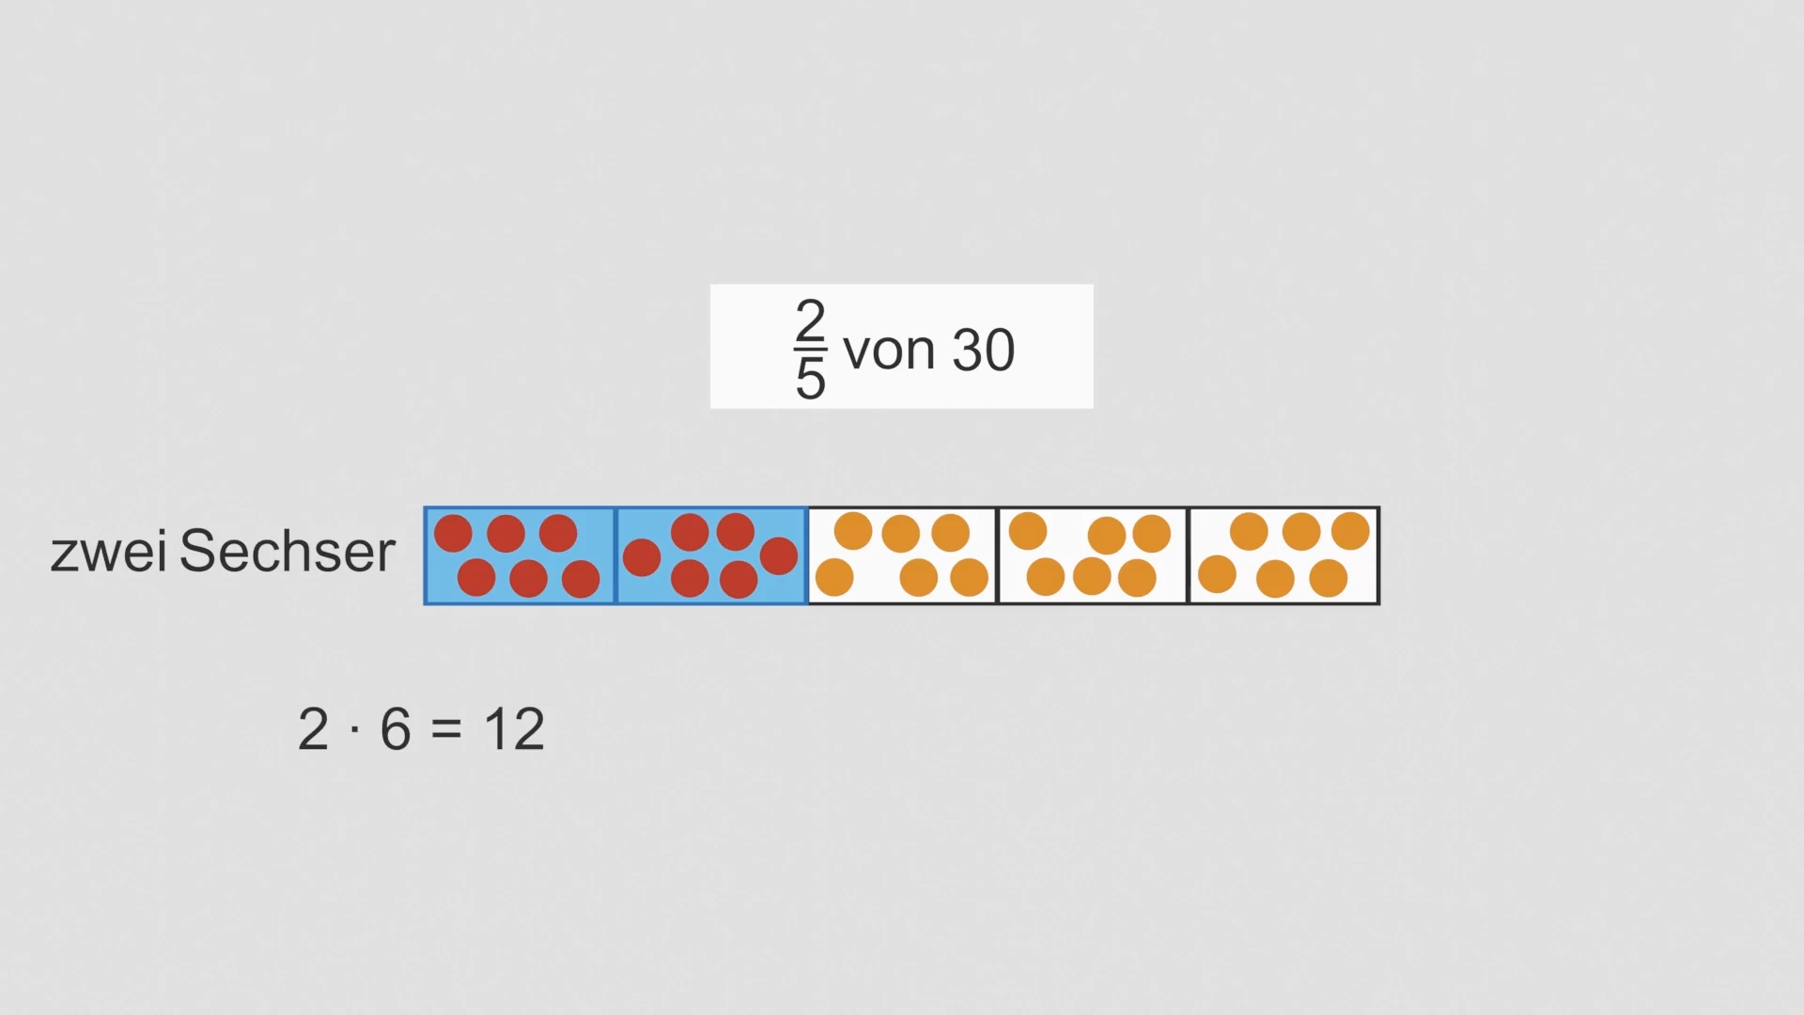 | Du weißt, zwei von den fünf Feldern am Bruchstreifen, das sind 2/5. Also eine 6er-Gruppe, zwei 6er-Gruppen, also 2 mal 6 Deckel. Das sind 12 Deckel. 2/5 von den 30 Deckeln, das sind also 12 Deckel.  Und das gilt auch für Kinder statt Deckel. Von insgesamt 30 Kindern haben also 12 Kinder schon ein Smartphone.
3:24 | Bildliche und sprachliche Veranschaulichung des Bestimmens von 3/4 von 28
 | Schauen wir uns noch ein Beispiel an. In der Umfrage von Klasse 6a steht: „3/4 von 28 Kindern machen gerne Sport." Aber wie viele Kinder sind drei Viertel von 28?  Für die 28 Kinder nimmst du wieder Deckel. Den Anteil 3/4 von der Menge 28 kannst du dir wieder an einem Bruchstreifen gut vorstellen. Aber welcher Bruchstreifen passt am besten zu 3/4? |  | - Wichtig ist hier die Versprachlichung der vier 7er-Gruppen, wer die Struktur versteht, kann sich vom händischen Verteilen lösen  und sukzessive zum Rechnen übergehen  - Dazu passen die MSK-Förderaufgaben 1.5, 1.6 und 1.7  (aus Baustein B1C)  - Der Übergang zum Rechnen wird im Video B1C2 thematisiert.
 | 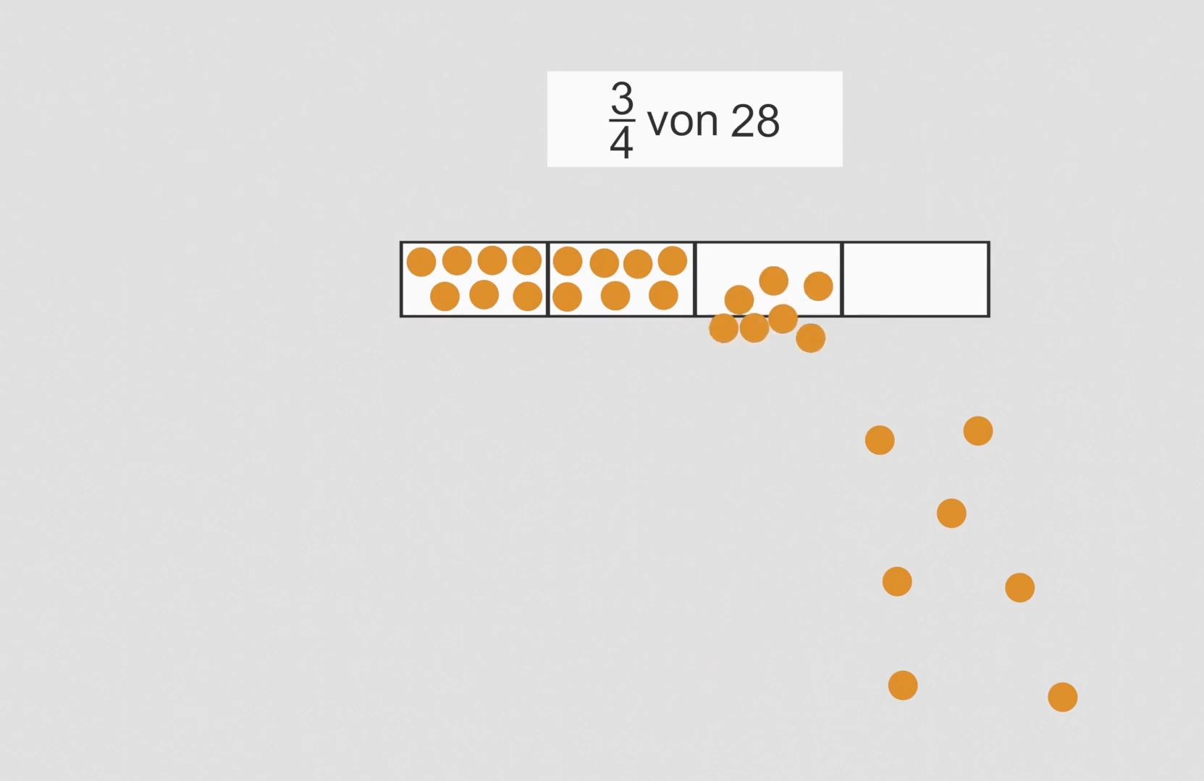  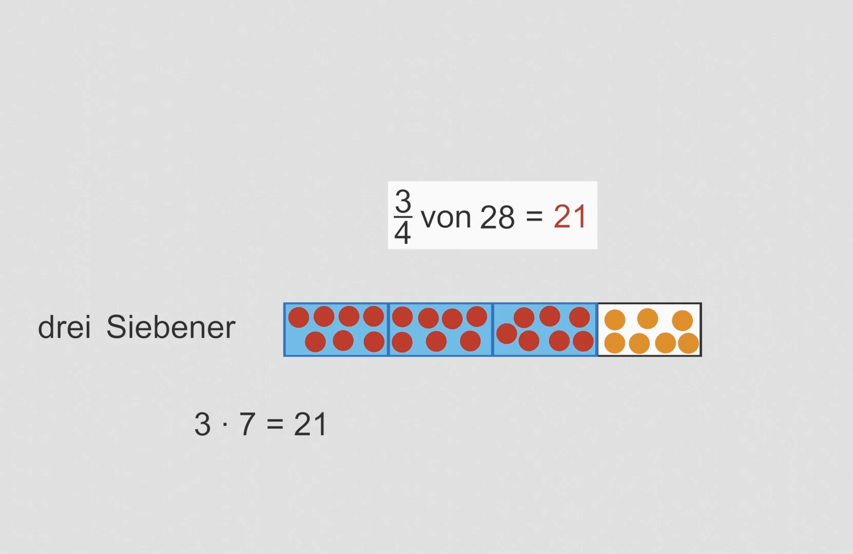 | Es geht um Viertel. Den ganzen Streifen teilst du also am besten in vier Viertel. Dann kannst du die ganzen 28 Deckel auf vier gleichgroße Gruppen verteilen. 28 Deckel in vier Gruppen. Dann sind es vier 7er-Gruppen.  Denn 28 geteilt durch 4 sind gleich  7 Deckel in jedem Feld.  Du siehst hier: Der Anteil 1/4 von 28 das sind genau 7 Deckel. Und wie viele Deckel sind 3/4 von den 28 Deckeln?  3/4 vom ganzen Bruchstreifen sind  drei von den vier Feldern.  Also ein 7er, zwei 7er, drei 7er.  Das sind 3 mal 7, also insgesamt 21 Deckel.  Du siehst: 3/4 von 28, das sind 21.
 | Von den insgesamt 28 Kindern in Klasse 6a treiben also 21 Kinder gerne Sport.
5:44 | Zusammenfassung und Abschlussaufgabe |  | - Nun bearbeiten Kinder selbst Aufgaben mit Material und erklären, was sie tun.
 | 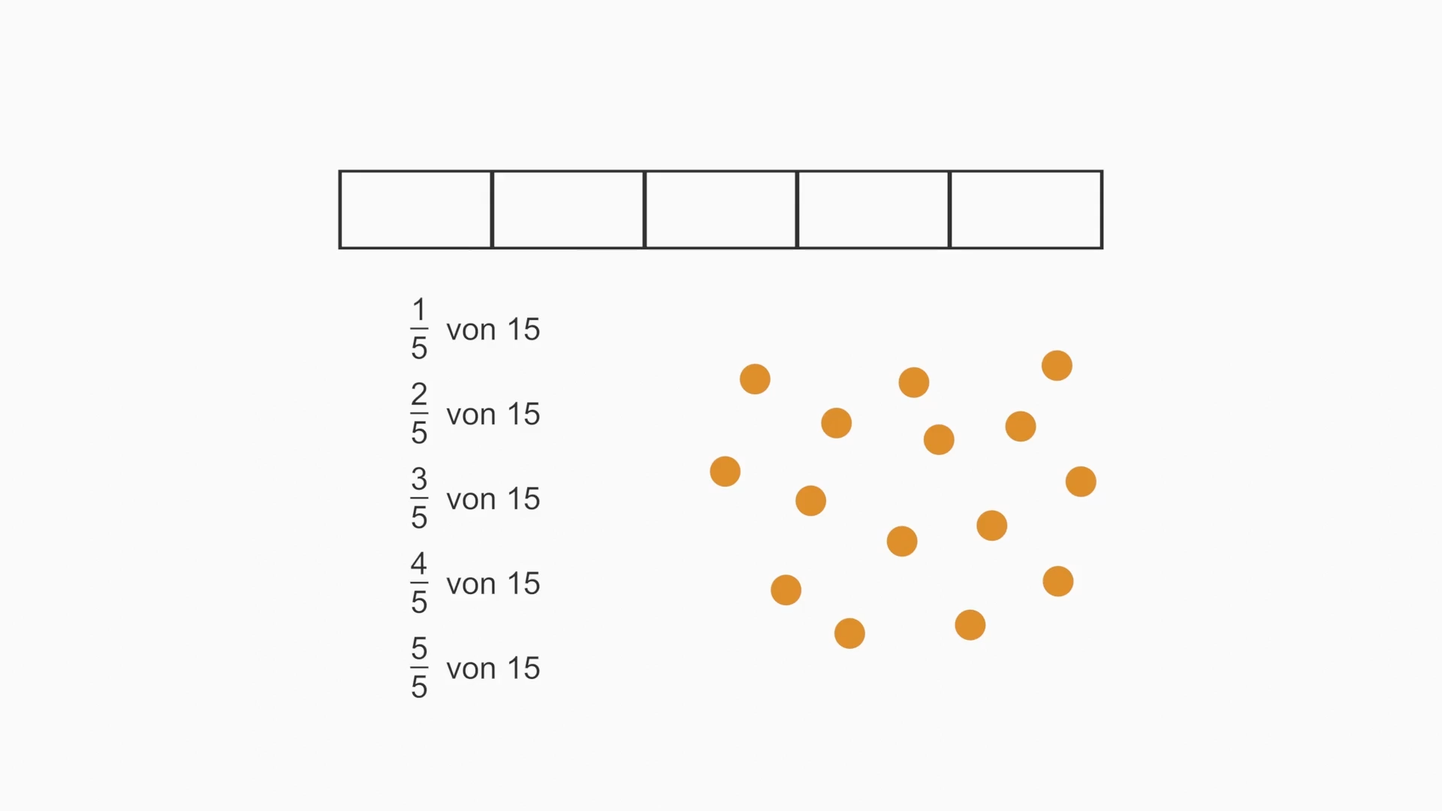 | Jetzt weißt du, wie du Anteile von Mengen mithilfe eines Bruchstreifens bestimmen kannst.  Und wie du Anteile von Mengen ohne Deckel und Bruchstreifen rechnerisch bestimmen kannst, das zeigen wir dir im Video „Anteile von Mengen berechnen“.  Und jetzt bist du dran.  Erkläre am Bruchstreifen.  Wie viel sind 1/5 von 15? Und 2/5 von 15? Und 3/5 von 15? 4/5 von 15? 5/5 von 15?

